

ELABORACIÓN DE UNA MAQUETA

SOBRE LAS MAQUETAS.

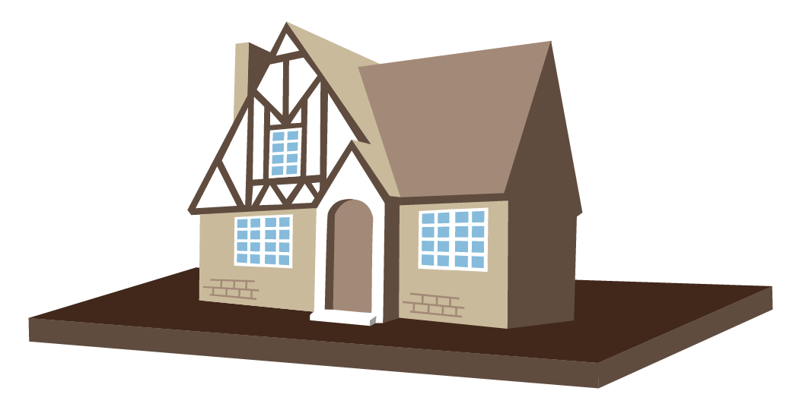

Una maqueta es una reproducción a escala de un espacio existente o ficticio

Materiales para maquetas:
Cartón grueso o como soporte
Pegamento
Pintura (témpera, acuarelas, plumones)
Papeles de colores, tierra de color
Material de reciclaje para confeccionar elementos: vegetación, construcciones, personas, utensilios, etc.

Pasos para hacer maquetas:
- Definir el modelo a reproducir.
- Hacer un borrador en papel.
- Traspasar el bosquejo al material de soporte.
- Elaborar los elementos que integran la maqueta.
- Ubicar en el soporte los elementos de la maqueta: formas de relieve, ríos, lagos, vegetación, personas, animales, objetos, etc.

Maqueta del continente americano

América es el segundo continente más grande del mundo. Por su gran extensión de norte a sur, presenta gran diversidad de relieves, climas y paisajes, lo cual lo constituye en un continente lleno de atractivos.

Hacer una maqueta del continente americano que muestre:

- Océanos: Pacífico, Atlántico

- Mar Caribe

- Coordenadas geográficas: Línea del Ecuador, Trópico de Cáncer, Trópico de Capricornio, Círculos Polares, un meridiano de libre elección

- Principales formas de relieve: montañas Rocallosas, Cordillera de los Andes, meseta brasilera

- Grandes cuencas hidrográficas: Mississippi, Orinoco, Amazonas, Paraná, Río de la Plata

- Paisaje característico de las distintas zonas: vegetación y fauna asociada

Elaborado por: Ximena Pérez

